Svm:

SVM accuracy is : 0.8194740582800284

------------------------------------------------------------

              precision    recall  f1-score   support

           0       0.84      0.94      0.89      1042

           1       0.74      0.47      0.58       365

    accuracy                           0.82      1407

   macro avg       0.79      0.71      0.73      1407

weighted avg       0.81      0.82      0.81      1407

------------------------------------------------------------

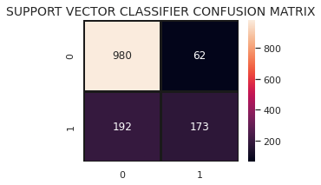

RANDOM FOREST CLASSIFIER

0.8230277185501066

------------------------------------------------------------

              precision    recall  f1-score   support

           0       0.84      0.94      0.89      1042

           1       0.74      0.50      0.59       365

    accuracy                           0.82      1407

   macro avg       0.79      0.72      0.74      1407

weighted avg       0.81      0.82      0.81      1407

------------------------------------------------------------

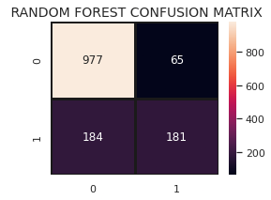

Light gbm

Best hyperparameters:  {'colsample_bytree': 0.8, 'learning_rate': 0.05, 'max_depth': 5, 'n_estimators': 100, 'num_leaves': 100, 'reg_alpha': 0.5, 'reg_lambda': 0.0, 'subsample': 0.8}

Best score:  0.799288888888889

Light GBM Classifier 0.8109452736318408

              precision    recall  f1-score   support

           0       0.85      0.91      0.88      1042

           1       0.67      0.54      0.60       365

    accuracy                           0.81      1407

   macro avg       0.76      0.72      0.74      1407

weighted avg       0.80      0.81      0.80      1407

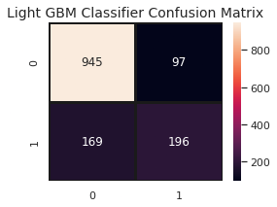

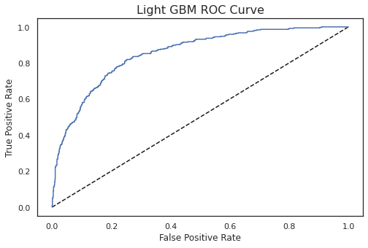

XG Boost:

XGBoost Classifier 0.8024164889836531

              precision    recall  f1-score   support

           0       0.85      0.89      0.87      1042

           1       0.64      0.54      0.59       365

    accuracy                           0.80      1407

   macro avg       0.74      0.72      0.73      1407

weighted avg       0.79      0.80      0.80      1407

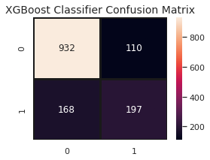

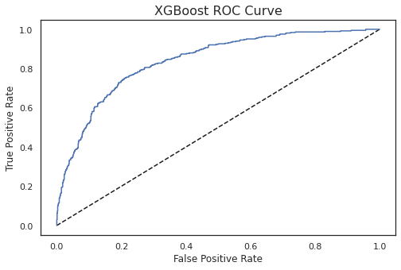

K-Nearest Neighbors Classifier 0.7661691542288557

              precision    recall  f1-score   support

           0       0.83      0.86      0.84      1042

           1       0.55      0.50      0.53       365

    accuracy                           0.77      1407

   macro avg       0.69      0.68      0.69      1407

weighted avg       0.76      0.77      0.76      1407

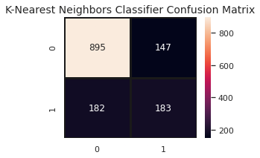

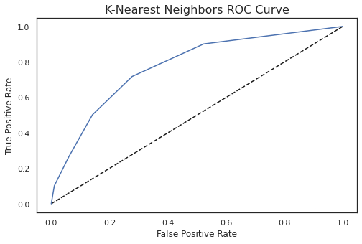

|  |  |  |  |  |  |
| --- | --- | --- | --- | --- | --- |
| Algorithms | Accuracy | Precision | Recall | F1 Score | MCC |
| Support Vector Classifier | 0.81 | 0.94 | 0.83 | 0.88 | 0.48 |
| Random Forest | 0.823 | 0.9376 | 0.8415 | 0.8870 | 0.51 |
| Logistic Regression | 0.82 | 0.912 | 0.854 | 0.88 | 0.50 |
| Decision Tree | 0.73 | 0.81 | 0.82 | 0.81 | 0.17 |
| KNN | 0.76 | 0.85 | 0.83 | 0.84 | 0.37 |
| LightGBM | 0.81 | 0.90 | 0.84 | 0.87 | 0.47 |
| XGBoost | 0.80 | 0.89 | 0.84 | 0.87 | 0.46 |